２０１８年９月１７日（月・祝）
バームハイツ西葛西・エントランス
雨天決行

災
防
練
訓

煙体験イメージ
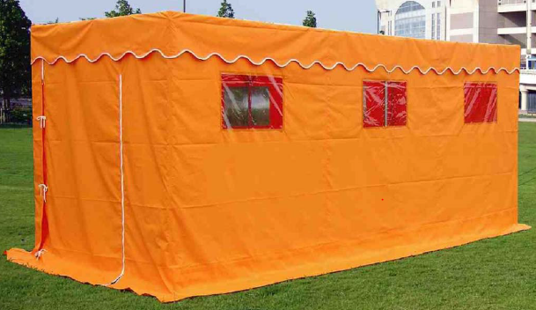
消防車に乗って写真を撮ろう！

９：１５ 受付開始（館内放送・中庭受付）
９：３０ 訓練開始（開会式）
- 救急救命訓練（ＡＥＤ利用）
- 煙体験訓練、通報、初期消火
１１：３０ 終了予定
バームハイツ西葛西管理組合／自治会／防火防災委員会
葛西消防署／長谷工コミュニティ／ALSOK

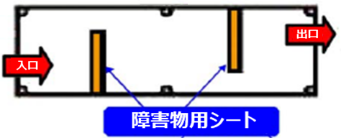

今年は、「煙体験」！ぜひ、この機会に体験しよう！
タオル・ハンカチを持参してください。

